Средние цены на комнаты в г. Уфа по итогам 2017 года

Средняя цена предложения– 64.5 тыс. руб./кв.м. Цена кв.м. достигает 130 т.р. в лучших районах
Мы продолжаем периодические публикации аналитики цен на комнаты в г. Уфа. В выборке используются предложения по комнатам как в квартирах, так и в общежитиях различного типа, а также предложения по продаже двух-трех комнат в квартире.
Средняя цена предложения комнат в г. Уфа, исчисленная по жилой площади, составляет 64.5 тыс руб за кв.м.. В выборку вошло 862 вариантов по всем районам города, характерно, что за последние пару лет количество предложений особо не меняется, и этот сегмент проявляет стабильность спроса и предложения. Всего по республике Башкортостан представлено 1596 вариантов, из них 90% с ценой.
Цена с начала 2017 года (63,3) за 2017 год повысились на 2%. Однако это повышение не является констатацией роста цены, а является следствием распроданных самых дешевых вариантов. Ранее на рынке присутствовали варианты от 300 тыс руб, которые выкупались за МСК и ради регистрации. Комната для многих пока единственно доступный вариант покупки, на комнаты претендует наименее обеспеченный слой населения, и такая покупка проще всего в ипотеку, которую потом проще погасить досрочно и купить уже квартиру.
Среди минусов текущего положения - необходимость нотариального заверения сделок с долями, если комната оформлена как доля в праве, что влечет затраты по сделке.
Диапазон цен на комнаты - от 450 (маленькая комната 12 кв.м в многокомнатной квартире) до 1750 большая комната в общежитии коридорного типа) или 2130 (за две комнаты) тыс руб. Площадь комнат в предложениях от 9 до 25 кв.м и 40.м. для двух комнат. В 3 % случаев предлагается по 2 комнаты в одной квартире.
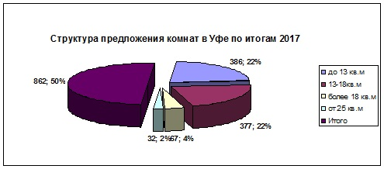
Средняя цена комнаты исходя из площади в единоличном пользовании, более привычного понятия для собственников, отличается от средней цены вторичного рынка (58.2 тыс руб) почти на 11%.
С точки зрения покупателей (которую мы приняли при расчете), важна площадь комнаты в единоличном пользовании без доступа других сособственников квартиры, что в пересчете дает цену кв.м. гораздо выше вторичного рынка. 11% плюс поправка на условия проживания можно использовать как средний по сегменту ценовой коэффициент по жилой площади. Также эта разница отражает ликвидность комнат относительно квартир.
Также стоит учесть, что комнаты все еще востребованы для покупки в ипотеку.
Учитывая текущие тенденции вторичного рынка, цены на комнаты не показывают снижения, так как покупаются наиболее удобные варианты - чем больше площадь комнаты на ту же цену, тем комната интереснее. У комнат сильна зависимость цены объекта от площади. Чем меньше, тем дороже, слишком большие комнаты намного дешевле в пересчете за кв.м.– лучше купить квартиру. Но наиболее интересны комнаты 15-18 кв.м.
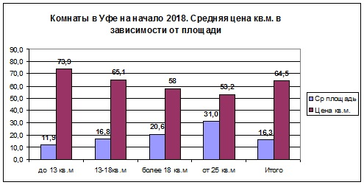
Средняя цена квадратного метра в комнатах площадью менее 13 кв.м. – 73.9 тыс руб ( 386 шт)
Средняя цена квадратного метра в комнатах от 13 до 18 кв.м. – 65.1 тыс руб (377шт)
Средняя цена квадратного метра в комнатах более 18 кв.м.- 58 тыс руб (67 шт)
Продажа 2 комнат , от 25 кв.м. – 53.2. тыс руб, (32 шт)
Диапазон цен кв.м. – от 31 до 130 тыс руб.
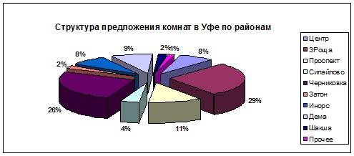
Средняя площадь комнаты 16.3 кв.м., цена – 1046.8 тыс руб. По всей республике средняя цена комнаты – 844 тыс руб. Здесь надо учесть, что подобные объекты присутствуют только в годах, причем с преимущественной многоэтажной застройкой городского типа, и почти не присутствуют в небольших городах.
Показатель | до 13 кв.м | 13-18кв.м | более 18 кв.м | от 25 кв.м | Итого
Ср площадь | 11.9 | 16.8 | 20.6 | 31 | 16.3
Цена кв.м. | 73.9 | 65.1 | 58 | 53.2 | 64.5
Количество | 386 | 377 | 67 | 32 | 862
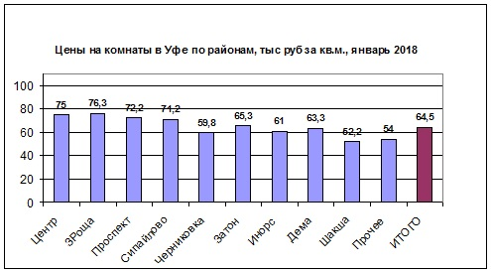
Цена на комнаты отличается по районам исходя из типа застройки. В районах, где есть большие коммуналки разница цена по площади комнаты меньше, а цена кв.м. ниже (Черниковка), в районах, где комнаты в 2 и 3-комнатных, или их мало (Сипайлово) в целом дороже.
Дешевле комнаты в отдаленных районах, где их больше - в Черниковке, Деме, Инорсе, но именно там раскупаются самые дешевые варианты.
Показатель | Центр | ЗРоща | Проспект | Сипайлово | Черниковка | Затон | Инорс | Дема | Шакша | Прочее | ИТОГО
Количество | 67 | 243 | 99 | 37 | 224 | 19 | 69 | 78 | 14 | 12 | 862
Комнаты т.р.\кв.м | 75 | 76.3 | 72.2 | 71.2 | 59.8 | 65.3 | 61 | 63.3 | 52.2 | 54 | 64.5
Источник размещения и автор методики: Андреева Елена, ген. директор, оценщик, независимый эксперт.
Перепечатки, копирование и ссылки на итоги исследования допускаются только с указанием автора и источника публикации:
Сеть Агентств Недвижимости «ЭКСПЕРТ», www.expert-russia.ru
e-mail: expert-russia@mail.ru, (347)299-14-14

